Cronograma De Aulas

Documento de Produto de Software

Versão 1.0

Histórico da Revisão

|  |  |  |  |
| --- | --- | --- | --- |
| **Data** | **Versão** | **Descrição** | **Autor** |
| 06/07/2022 | 1.0 | Montando o word | Luis |
|  |  |  |  |
|  |  |  |  |
|  |  |  |  |

Índice Analítico

1. Diagrama de Caso de Uso 4

2. Catálogo de Atores 4

3. Consultar aula 4

4. Logar professor 5

5. Informar data 6

6. Agendar aula 6

6. cadastrar professor(a) 7

4. MER 8

# Diagrama de Caso de Uso

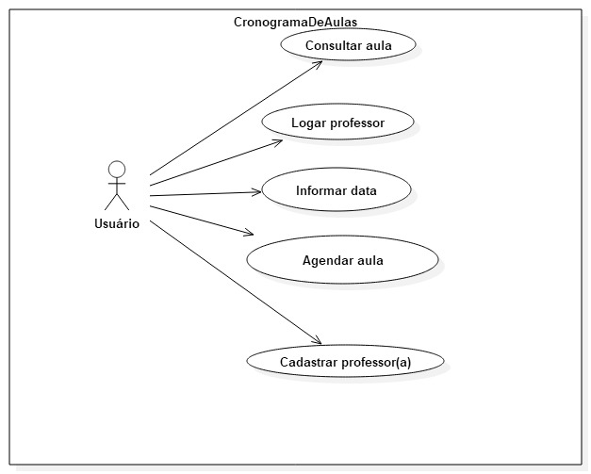

# Catálogo de Atores

|  |  |
| --- | --- |
| **Nome** | **Descrição** |
| *Usuário* | *Ator responsável por poder acessar no sistema.* |
|  |  |
|  |  |

# Consultar aula

## Breve Descrição

[Caso de uso responsável por consultar a aula agendada..]

## Fluxo Básico

[1. Sistema mostra um calendário para que você possa colocar a data, turno.[A1]

2. Sistema mostra um botão para poder consultar a aula.

3. Sistema mostra os dados que foram coletados naquela data.

4. Fim do fluxo básico;]

## Fluxos Alternativos

### 4.2.1. < Primeiro Fluxo Alternativo >

[[A1] Não tem nenhuma aula agendada nessa data

1. Sistema mostra a mensagem "nenhuma aula agendada!".

2. Fluxo alternativo retorna ao fluxo básico 1;]

# . Pré-condições

[Ter uma aula agendada;]

# Pós-condições

[Poder consultar uma aula;]

# Logar professor

## Breve Descrição

[Caso de uso responsável por coletar os dados do professor para ele entrar no sistema..]

## Fluxo Básico

[1. Professor(a) informa os dados necessários para logar no sistema (e-mail, senha).[A1]

2. Sistema informa uma mensagem que o professor foi cadastrado.

3. Fim do fluxo básico;]

## Fluxos Alternativos

### 4.2.1. < Primeiro Fluxo Alternativo >

[[A1]: Login informado não existe:

1. Sistema emite uma mensagem informando que o login informado não existe.

2. Fluxo alternativo volta ao fluxo básico 1;]

# . Pré-condições

[Ter feito o cadastro do professor(a);]

# Pós-condições

[Entrar no sistema;]

# Informar data

## Breve Descrição

[Caso de uso responsável por guardar qual data o professor vai dar aula.]

## Fluxo Básico

[1. Professor(a) informa a data que vai dar aula (mês, ano). [A1]

2. Sistema emite uma mensagem informando que o a data esta salva.

3. Fim do fluxo básico.]

## Fluxos Alternativos

### 4.2.1. < Primeiro Fluxo Alternativo >

[[A1] Dados preenchidos incorretos:

1. Professor não informou o dia ou o mês que ele dará aula.

2. Sistema emite uma mensagem informando que a data.

3. Fim alternativo volta para o fluxo básico 1;]

# . Pré-condições

[Ter uma conta no sistema;]

# Pós-condições

[Ter o dia e o mês gravado em que vai dar aula;]

# Agendar aula

## Breve Descrição

[Caso de uso responsável por agendar o dia e o turno em que vai dar aula;]

## Fluxo Básico

[1. Sistema mostra opções para que o professor possa escolher a data e o turno e informar seu nome e matéria em que vai dar aula;[A1]

2. Sistema emite a mensagem "Aula agendada!".

3. Fim do fluxo básico;]

## Fluxos Alternativos

### 4.2.1. < Primeiro Fluxo Alternativo >

[[A1] Professor não preenche os campos corretamente:

1. Sistema emite a mensagem "Preencha todos os campos!".

2.Fluxo alternativo retorna ao fluxo básico 1;]

# . Pré-condições

[Não ter uma aula agendada;]

# Pós-condições

[Ter uma aula agendada;]

# Cadastrar professor(a)

## Breve Descrição

[Caso de uso responsável por coletar os dados do professor.]

## Fluxo Básico

[1. Sistema coleta os dados do professor(a) (e-mail, senha).[A1]

2. Sistema emite uma mensagem informando que o cadastro está correto.]

## Fluxos Alternativos

### 4.2.1. < Primeiro Fluxo Alternativo >

[[A1] Campos não preenchidos corretamente:

1. Sistema emite uma mensagem informando que os campos não estão preenchidos corretamente.

2. Fluxo alternativo retorna ao fluxo básico 1.]

# . Pré-condições

[Não tem uma conta no sistema;]

# Pós-condições

[Ter uma conta no sistema;]

# Modelo Entidade Relacionamento (MER)

